**BAB III**

**METODE PENELITIAN**

## Rancangan penelitian

Rancangan penelitian menggunakan metode pre-eksperimental yang bertujuan untuk mengetahui ada tidaknya perubahan sebelum dan sesudah menggunakan media pembelajaran pendaftaran pasien berbasis *Android*.

Menurut Notoatmodjo (2012:52) ada tiga model penelitian yaitu eksperimental, praeksperimental, dan ekperimental semu. Kemudian pada pra-eksperimetal dibagi lagi menjadi *postest only design, one group pre-test postest,* dan *static group comparison*.

Peneliti menggunakan *One group Pre test-Post test Design* karena merupakan salah satu desain penelitian praeksperimen dengan melakukan *pre-test-postest* pada satu kelompok.

Pertama mahasiswa diberi tes awal (*pre-test*) mengenai materi pendaftaran pasien. Setelah itu mahasiswa diberi tes akhir (*post-test*) kemudian diperoleh nilai. Kedua nilai tersebut kemudian dibandingkan dengan Uji *Paired T Test* pada SPSS untuk ditarik kesimpulan.

Untuk pengembangan perangkat lunak pada media pembelajaran pendaftaran pasien berbasis *Android*, peneliti mengunakan model *waterfall*. Karena pada model *waterfall,* sistematis dan output dari langkah yang satu akan menjadi input bagi langkah selanjutnya sehingga selalu berkesinambungan.

## Variabel penelitian dan definisi operasional

### Variabel penelitian

Menurut Sugiyono (2010:38) variabel penelitian pada dasarnya adalah segala sesuatu yang berbentuk apasaja yang ditetapkan oleh peneliti untuk dipelajari sehingga diperoleh informasi tentang hal tersebut, kemudian ditarik kesimpulannya .

30

Pada penelitian kali ini peneliti menggunakan media pendaftaran pasien berbasis *Android* sebagai variabel bebas dan pemahaman mahasiswa sebagai variabel terikat.

### Definisi operasional

Definisi operasional adalah petunjuk bagaimana sebuah variabel diukur. Petunjuk ini bertujuan mengurangi kesalahpahaman dalam penelitian dan pengembangan.

Tabel 3.1. Definisi Operasional

|  |  |  |  |
| --- | --- | --- | --- |
| **Variabel** | **Definisi Operasional** | **Alat Ukur** | **Skala Ukur** |
| Media Pembelajaran pendafatran pasien berbasis *Android* | Sarana fisik sebagai bahan ajar berbasis android, berisi materi dan video pendaftaran pasien baik rawat jalan, rawat inap dan rawat darurat yang disusun secara sistematis dan menarik. | - | - |
| Pemahaman materi pendaftaran pasien | Kemampuan mahasiswa menjawab pertanyaan tentang materi pendaftaran pasien baik rawat inap, rawat jalan, rawat darurat, etika dan contoh masalah. | Kuesioner | Rasio |

## Populasi dan sampel

Menurut Sugiyono (2011:80) populasi adalah wilayah generalisasi yang terdiri atas obyek/subyek yang mempunyai kualitas dan karakteristik tertentu yang ditetapkan oleh peneliti untuk dipelajari dan kemudian ditark kesimpulannya.

Populasi dalam penelitian ini yaitu mahasiswa program studi D-III Perekam Medis dan Informasi Kesehatan angkatan 2017 sejumlah 65 orang. Maka total populasi yaitu sebanyak 65 orang.

Dengan jumlah populasi 65 orang maka peneliti memilih *total sample*. Total Sample atau dalam buku Sugiyono (2015:85) disebut sebagai sampling jenuh adalah teknik penentuan sampel bila semua anggota populasi digunakan sebagai sampel.

## Instrumen dan cara pengumpulan data

### Instrumen penelitian

Menurut Notoadmodjo (2010) instrumen penelitian adalah alat-alat yang akan digunakan untuk pengumpulan data.

Instrumen yang digunakan dalam penelitian ini adalah kusioner untuk mengetahui pemahaman mahasiswa. Menurut Sugiyono (2011:42) angket atau kuesioner merupakan teknik pengumpulan data yang dilakukan dengan cara memberi seperangkat pertanyaan atau pernyataan tertulis kepada responden untuk dijawab.

### Cara pengumpulan data

1. Jenis data

Jenis data yang digunakan dalam penelitian ini adalah data kuantitatif. Menurut Notoatmodjo (2012:171) data kuantitatif adalah data yang berhubungan dengan angka-angka, baik yang diperoleh dari hasil pengukuran maupun dari nilai suatu data yang diperoleh dengan jalan mengubah data kualitatif kedalam data kuantitaif.

1. Sumber data

Sumber data yang digunakan dalam penelitian ini adalah data primer. Data primer merupakan data yang diperoleh secara langsung dari sumbernya.

1. Cara pengumpulan data

Data dikumpulkan melalui pengisian kusioner tertutup yang dilampirkan. Dalam pengumpulan data berikut langkah yang akan dilakukan oleh peneliti :

1. Mengajukan surat permohonan ijin penelitian kepada Direktur.
2. Mengajukan permohonan *ethical clearance.*
3. Berkoordinasi dengan mahasiswa angkatan 2017 untuk melakukan *pre-test.*
4. Sebelum melakukan *pre-test*, peneliti menjelaskan tujuan penelitian dan agar mahasiswa mengisi lembar bersedia menjadi responden.
5. Melakukan *pre-test* dan memperoleh rata-rata nilai.
6. Mahasiswa menggunakan media pembelajaran pendaftaran pasien berbasis *Android*.
7. Melakukan *post-test* dan memperoleh rata-rata nilai.
8. Membandingkan *pre-test* dan *post-test* untuk ditarik kesimpulan.

## Teknik pengolahan dan analisis data

### Teknik pengolahan data

Langkah pengolahan data menurut Notoatmodjo (2012) :

* + 1. *Editing* (Penyuntingan)

Kegiatan untuk mengecek atau memperbaiki kuisioner yang telah diisi oleh responden, termasuk kejelasan pengisian, identitas, kelengkapan pengisian.

* + 1. *Coding*

Pengkodean yang dilakukan adalah mengubah data kalimat dalam kuisioner menjadi data kuantitatif berbentuk angka dengan cara pemberian nilai 1 untuk jawaban benar dan 0 untuk jawaban salah.

* + 1. Data *Entity*

Hasil kuisiner yang telah dikode diinputkan ke *software* komputer . *Software* yang digunakan dalam penelitian ini adalah SPSS ( *Statistical Package for the Social Sciences*).

* + 1. *Cleaning*

Langkah terakhir yaitu pengecekan kembali. Tujuanya untuk menghilangkan kemungkinan kesalahan-kesalahan kode, input, data responden. Dan apabila ada kesalahan dapat segera dibenarkan.

### Analisis data

Dalam pengembangan media pembelajaran pendaftaran pasien berbasis Android, peneliti memilih menggunakan *Paired T Test* untuk mengetahui perbandingan dan dapat ditarik kesimpulan. Menurut Jonathan Sarwono (2005:89) pengertian Uji T (T Test) adalah untuk membandingkan rata-rata dua sampel.

Intepretasi hasil *Paired T Test* pada SPSS :

1. Jika nilai signifikan > 0,05 maka tidak ada perbedaan rata-rata pemahaman mahasiswa terhadap materi pendaftaran pasien sebelum dan sesudah menggunakan media pembelajaran pendaftaran pasien berbasis *Android.*
2. Jika nilai signifikan < 0,05 maka ada perbedaan rata-rata pemahaman mahasiswa terhadap materi pendaftaran pasien sebelum dan sesudah menggunakan media pembelajaran pendaftaran pasien berbasis *Android.*

## Metode pengembangan perangkat lunak

### Metode pengembangan

Pengembangan media pembelajaran pendaftaran pasien berbasis android menggunakan model *waterfall* atau sekuensial linier.

Pada model *waterfall,* output dari langkah yang satu akan menjadi input bagi langkah selanjutnya. Aktifitas dalam model *waterfall* digambarkan sebagai berikut :

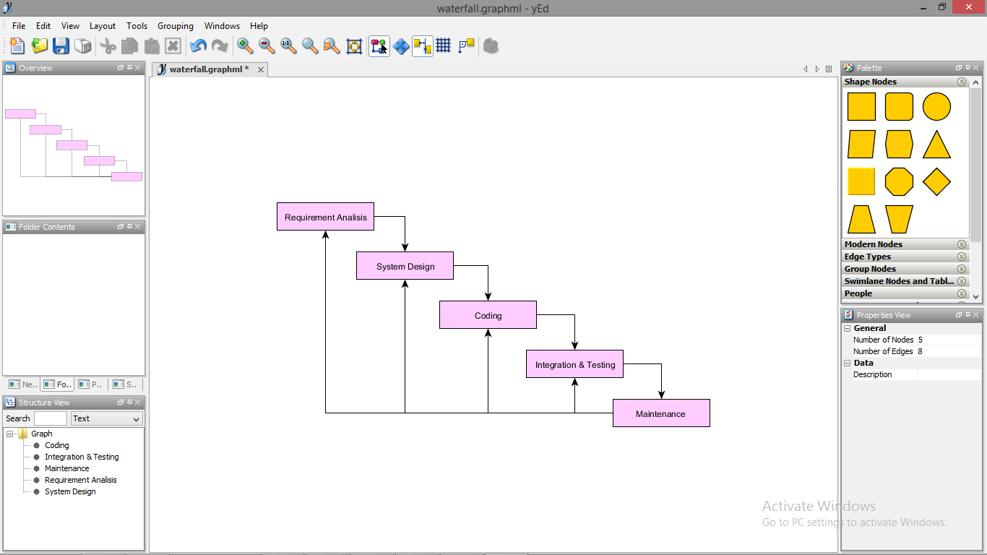

*Gambar 3.1 Model Waterfall*

### Tahapan pengembangan

Tahap pengembangan penelitian model *waterfall* menurut Pressman (1997:37) yang akan dilakukan :

1. *Requirement analisis* (analisis kebutuhan perangkat lunak)

Pemahaman dilakukan dari permasalahan yang timbul dilapangan kemudian ditentukan penanggulangan masalah berupa media pembelajaran pendaftaran pasien berbasis *Android*. Media pembelajaran ini dibatasi untuk digunakan sebagai penunjang pembelajaran oleh mahasiswa maupun dosen spesifik materi pendaftaran pasien.

Analisis kebutuhan untuk pembuatan media pembelajaran pendaftaran pasien berbasis *Android* terdiri dari dua jenis, *hardware* (perangkat keras) dengan spesifikasi minimal *processor* i5 juga RAM 4GB dan *software* (perangkat lunak). *Hardware* berupa Laptop dan *handphone*, dan *software* berupaaplikasi Eclipse ADT, java, SPSS, DFD, notepad ++, yEd, dan emulator *Android*.

1. *System design* (desain)

Proses desain menerjemahkan sebuah representasi perangkat lunak demi sebuah kualitas sebelum dimulai pemunculan kode.

Desain sistem disiapkan sesuai kebutuhan sebagai media pembelajaran yang mana akan membantu meningkatkan pemahaman mahasiswa. Tahap ini termasuk membuat desain *inteface* di DFD, desain *database*.

1. *Generasion coding (generasi kode)*

Desain kemudian di terjemahkan kedalam bentuk mesin yang bisa dibaca. Menerjemahkan kedalam bentuk kode dilakukan menggunakan software *Java*. Peneliti memilih *Java* karena cocok dengan alat pengembangan android yaitu *Android Studio*.

1. *Integration & testing* (pengujian)

Setelah tahap desain selesai di tiap unit maka diintegrasikan yang kemudian diuji untuk mengecek  setiap kegagalan maupun kesalahan.

1. *Operation & maintenance* (pemeliharaan)

Setelah tahap diatas selesai maka media pembelajaran pendaftaran pasien berbasis *Android* yang telah berupa software tersebut akan dilakukan uji kembali sehingga dapat memperbaiki kesalahan ataupun menambahkan kebutuhan lain.

## Jadwal penelitian

1. Lokasi penelitian di Poltekkes Kemenkes Malang program studi D-III Perekam Medis dan Informasi Kesehatan.
2. Waktu penelitian dilaksanakan pada bulan Januari-Juni 2018.
3. Jadwal penelitian

Tabel 3.2 Jadwal

|  |  |  |  |  |  |  |  |  |  |  |  |
| --- | --- | --- | --- | --- | --- | --- | --- | --- | --- | --- | --- |
| **No** | **Jenis Kegiatan** | **Tahun 2017** | | | | **Tahun 2018** | | | | | |
| **9** | **10** | **11** | **12** | **1** | **2** | **3** | **4** | **5** | **6** |
| 1. | Analisa masalah |  |  |  |  |  |  |  |  |  |  |
| 2. | Pengajuan judul |  |  |  |  |  |  |  |  |  |  |
| 3. | Penyusunan proposal |  |  |  |  |  |  |  |  |  |  |
| 4. | Seminar proposal |  |  |  |  |  |  |  |  |  |  |
| 5. | Pengurusan ijin |  |  |  |  |  |  |  |  |  |  |
| 7. | Penyusunan materi |  |  |  |  |  |  |  |  |  |  |
| 8. | Pembuatan aplikasi |  |  |  |  |  |  |  |  |  |  |
| 9. | *Pre-test, postest* dan penerapan aplikasi |  |  |  |  |  |  |  |  |  |  |
| 10. | Penyusunan laporan |  |  |  |  |  |  |  |  |  |  |
| 11. | Seminar hasil |  |  |  |  |  |  |  |  |  |  |
| 12. | Revisi |  |  |  |  |  |  |  |  |  |  |